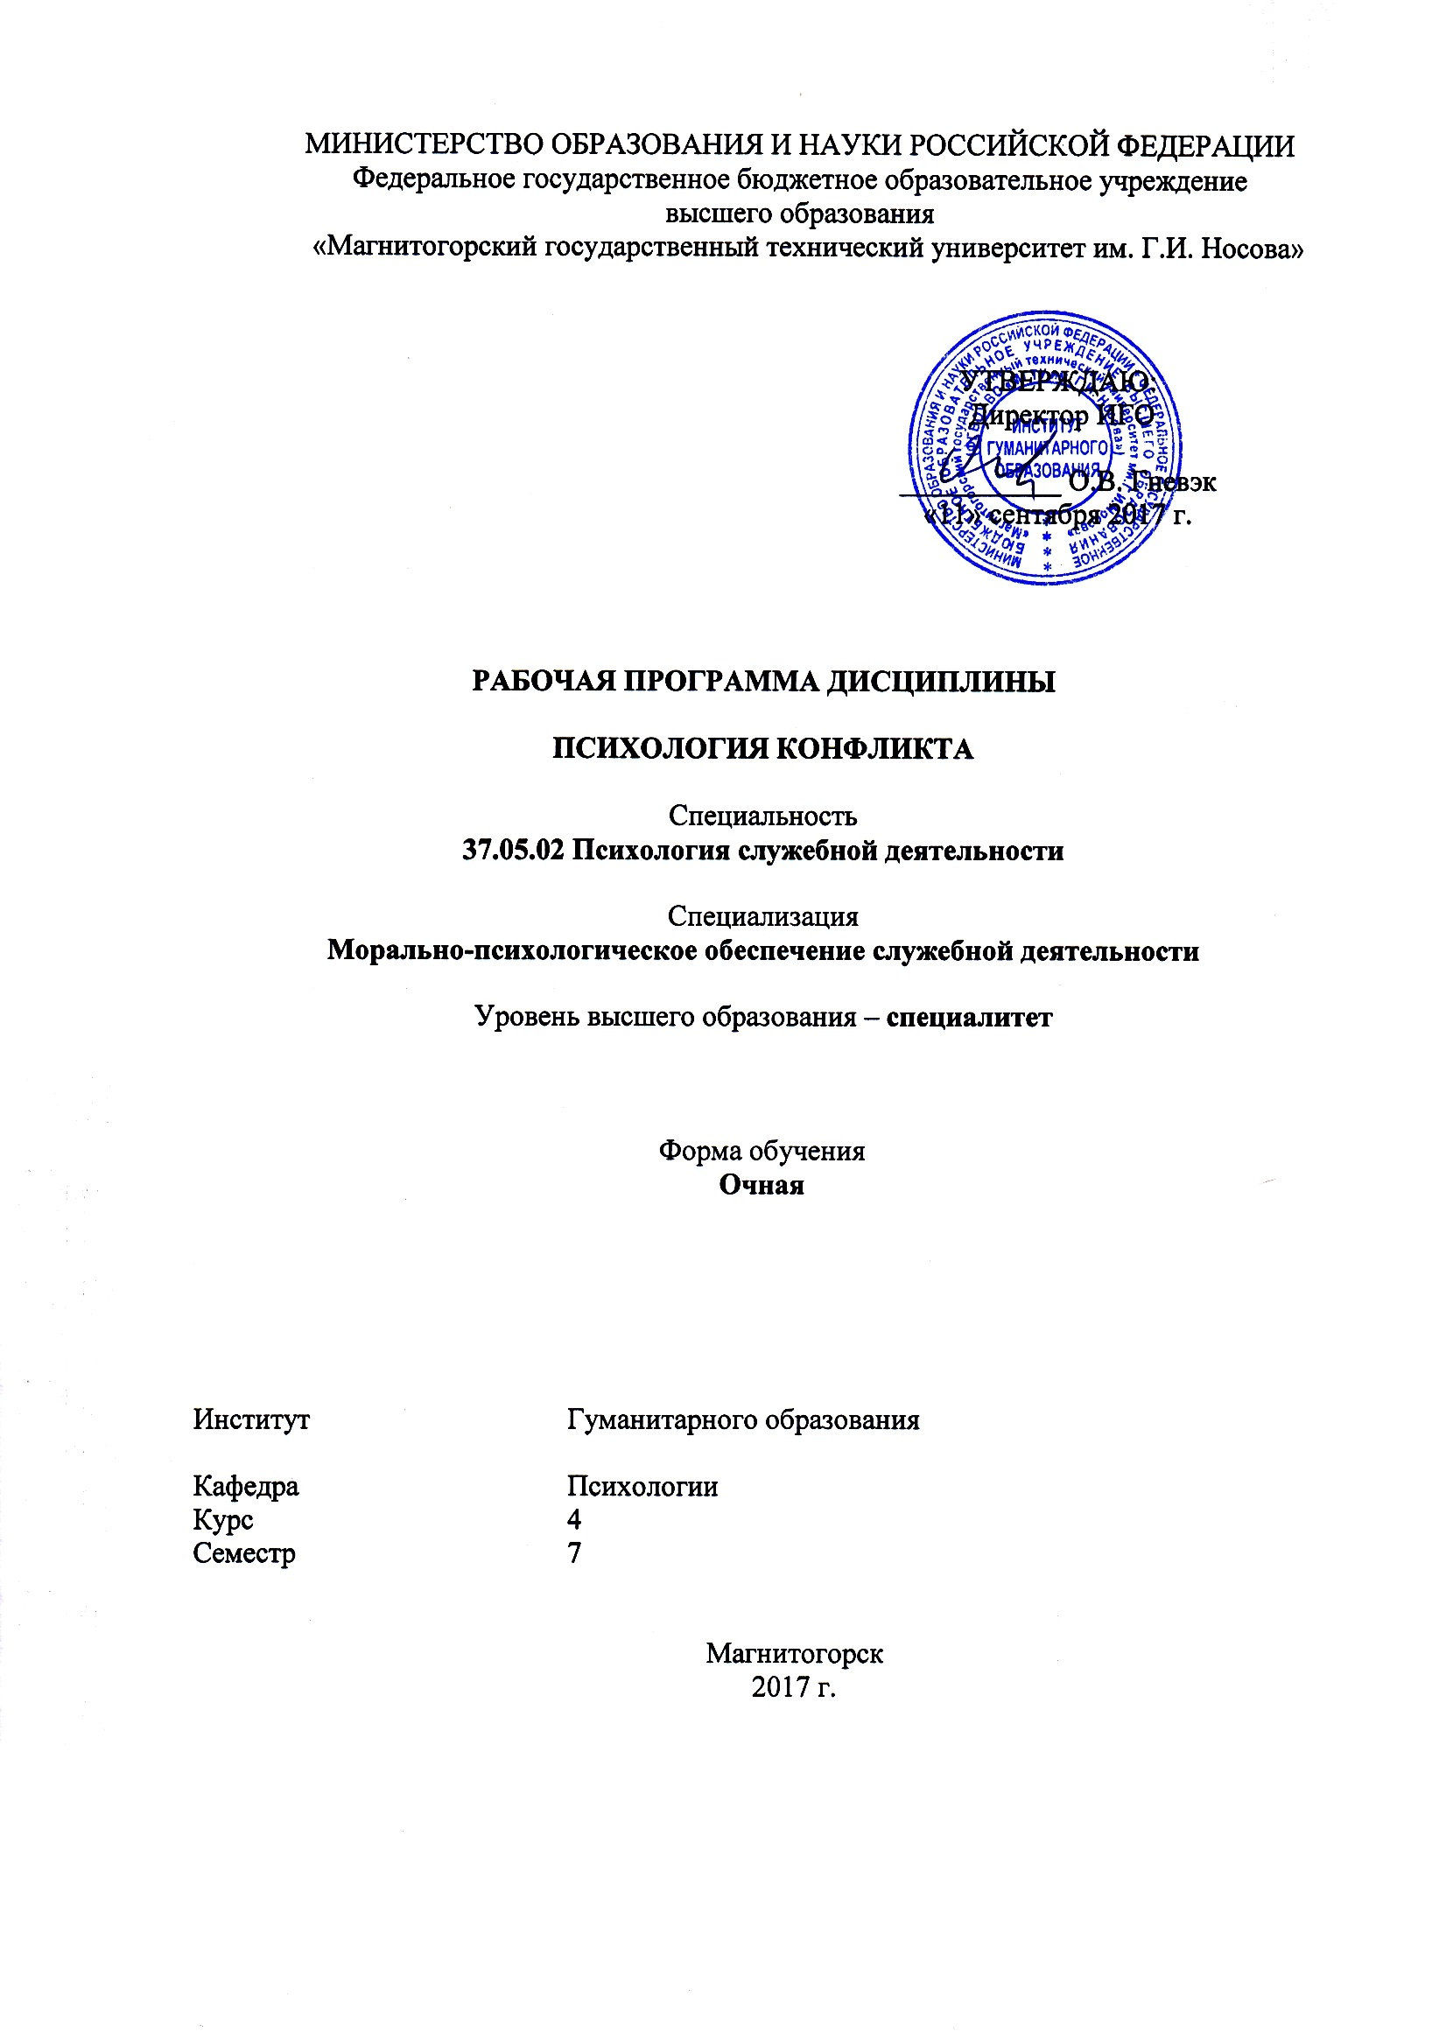
РП-046-Б1.Б.17-ИСПД-17-О-Психология конфликта

Составитель: Баженова Н.Г.
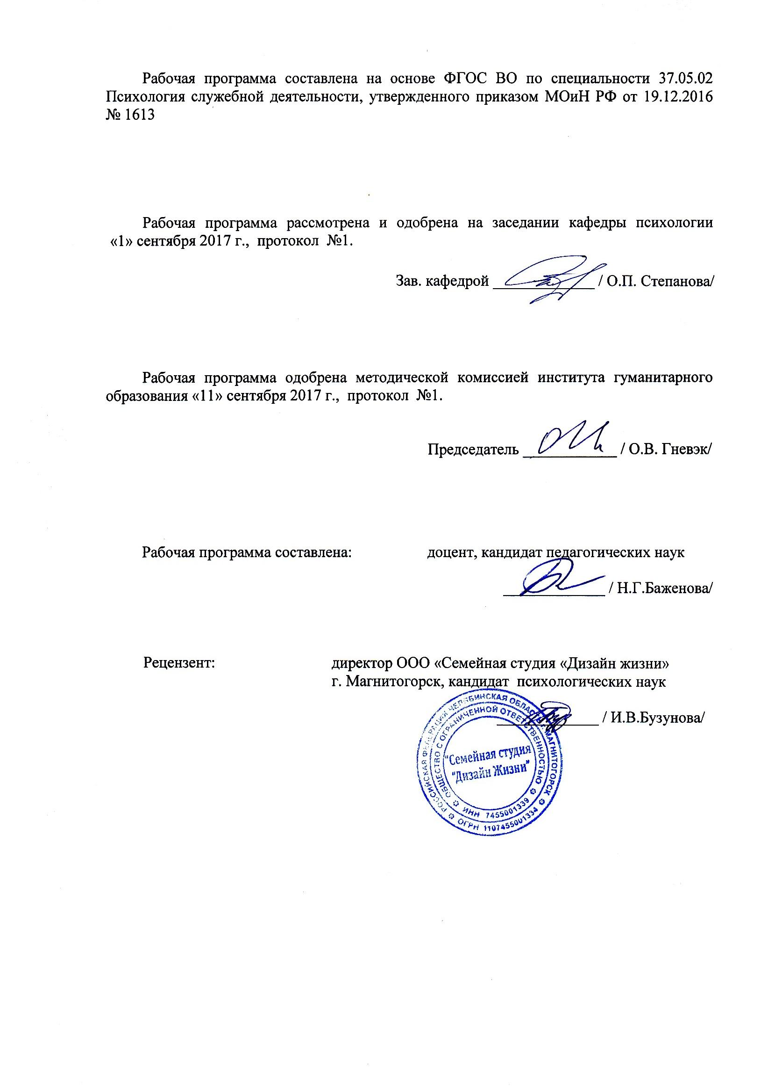

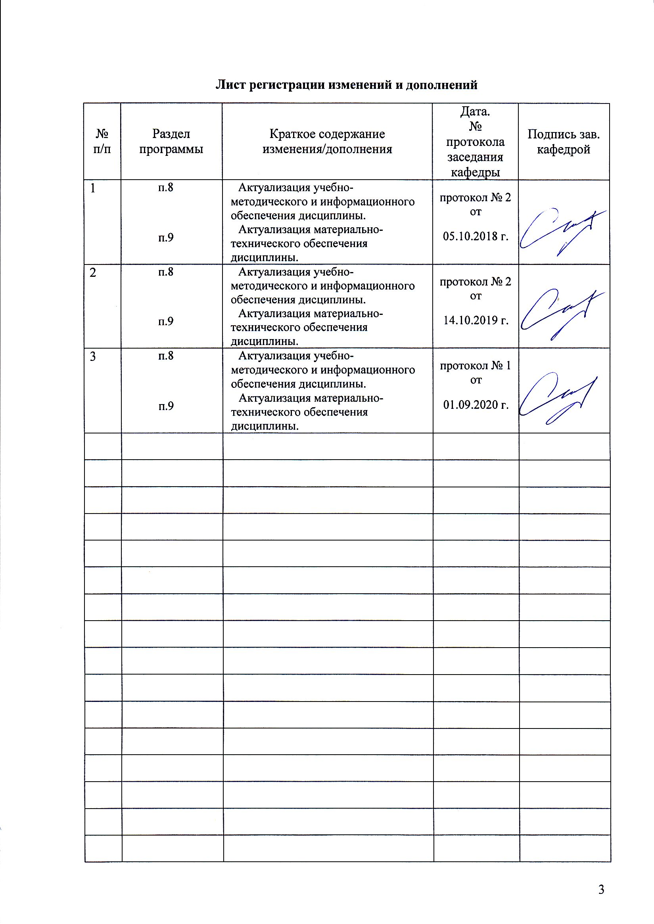
1.

1. Цели освоения дисциплины
Целями освоения дисциплины «Психология конфликта» являются: формирование способностей толерантно воспринимать социальные, культурные, конфессиональные различия, предупреждать и конструктивно разрешать конфликтные ситуации в процессе профессиональной деятельности; разрабатывать и использовать средства воздействия на межличностные и межгрупповые отношения.

2 Место дисциплины в структуре образовательной программы подготовки специалиста

Дисциплина «Психология конфликта» входит в Базовую часть образовательной программы по специальности 370502 Психология служебной деятельности.
Для изучения данной учебной дисциплины необходимы следующие знания, умения и навыки, формируемые предшествующими дисциплинами – Русский язык в этнокультурной коммуникативной среде, Тренинг взаимодействия, Психология лжи и скрываемых обстоятельств, Социальная перцепция.
При изучении дисциплины «Психология конфликта» создаются основы для освоения последующих дисциплин: Психология общения и переговоров, Этнопсихология, Психология манипуляций, Нейролигвистическое программирование, Политическая психология, Подготовка к сдаче и сдача государственного экзамена, Медиакультура.

3 Компетенции обучающегося, формируемые в результате освоения
дисциплины и планируемые результаты обучения
В результате освоения дисциплины «Психология конфликта» обучающийся должен обладать следующими компетенциями:

Структурный  элемент  компетенции | Планируемые результаты обучения
ОК-5 способностью работать в коллективе, толерантно воспринимая социальные, культурные, конфессиональные различия, предупреждать и конструктивно разрешать конфликтные ситуации в процессе профессиональной деятельности
Знать | - основные определения и понятия психологии конфликта; историю становления конфликтологии,  - виды конфликтов, связанных с восприятием социальных, культурных, конфессиональных различий.  - алгоритм предупреждения и конструктивного разрешения конфликтных ситуаций в процессе профессиональной деятельности.
Уметь | - использовать методы конфликтологии в анализе конфликтных ситуаций;  - распознавать конструктивные решение конфликтных ситуаций от неконструктивного;  - анализировать конфликтные ситуации с учетом социальных, культурных, конфессиональных различий.
Владеть | - способностью толерантно воспринимать социальные, культурные, конфессиональные различия;  - методами конструктивного предупреждения и разрешения конфликтных ситуаций;  - методами диагностики и коррекции уровня конфликтности личности.
ПК-10: способностью разрабатывать и использовать средства воздействия на межличностные и межгрупповые отношения и на отношения субъекта с реальным миром
Знать | - Основные средства воздействия на межличностные и межгрупповые отношения, изучаемые в психологии конфликта;  - приемы разработки и использования средств воздействия на межличностные и межгрупповые отношения, изучаемые в психологии конфликта.
Уметь | - адекватно использовать средства воздействия на межличностные и межгрупповые отношения;  - анализировать средства воздействия на межличностные и межгрупповые отношения.
Владеть | - навыками применения адекватных средств воздействия на межличностные и межгрупповые отношения;  - навыком анализа результативности используемых средств воздействия на межличностные и межгрупповые отношения.

4 Структура и содержание дисциплины
Общая трудоемкость дисциплины составляет __4_ зачетных единиц __144__ акад. часов, в том числе:
– контактная работа – __91,9___ акад. часов:
– аудиторная – __90___ акад. часов;
– внеаудиторная – __1,9___ акад. часов
– самостоятельная работа – ___52,1__ акад. часов;
– подготовка к экзамену – акад. часа
Раздел/ тема  дисциплины | Семестр | Аудиторная  контактная работа  (в акад. часах) |  |  | Самостоятельная работа (в акад. часах) | Вид самосто-ятельной  работы | Форма текущего контроля успеваемости и  промежуточной аттестации | Код и структурный  элемент  компетенции
Раздел/ тема  дисциплины | Семестр | лекции | лаборат.  занятия | практич. занятия
1. Раздел. Общая теория конфликта. Введение в конфликтологию.
1.1. Характеристика конфликта как социального феномена. | 7 | 2 | 1 | 2 | 4 | Составление структурно-логической схемы | Опрос на лекции  Опрос на практическом занятии | ОК5,ПК10-  ЗУВ
1.2. Теории механизмов возникновения конфликтов | 7 | 4 | 2 | 4 | 4 | Подготовка к практическим занятиям | Презентация изученного материала в электронном виде | ОК5,ПК10  ЗУВ
1.3. Технологии управления конфликтами | 7 | 2 | 1 | 2 | 4 | Подготовка докладов | Презентация изученного материала в электронном виде | ОК5,ПК10-  ЗУВ
Итого по разделу | 7 | 8 | 4 | 8 | 12 |  | Зачет
2. Раздел. Психология конфликта. Виды конфликта. Технологии эффективного общения
2.1. Теории поведения личности в конфликте | 7 | 2 | 1 | 2 | 4 | Составление глоссария по теме | Презентация изученного материала в электронном виде | ОК5,ПК10-  ЗУВ
2.2. Внутриличностные конфликты | 7 | 2 | 1 | 2 | 4 | Подготовка к практическим занятиям | Опрос на лекции  Опрос на практическом занятии | ОК5- ЗУВ
2.3. Межличностные конфликты | 7 | 4 | 2 | 4 | 4 | Составление структурно-логической схемы | Презентация изученного материала в электронном виде | ОК5  УВ
2.4. Психология переговорного процесса по разрешению конфликта | 7 | 4 | 2 | 4 | 4 | Написание эссе | Презентация изученного материала в электронном виде | ОК5,ПК10-  УВ
2.5. Технологии эффективного общения и рационального поведения в конфликте | 7 | 2 | 1 | 2 | 4 | Подготовка докладов по теме | Опрос на практическом занятии | ОК5,ПК10-  УВ
Итого по разделу |  | 14 | 7 | 14 | 20 |  | Зачет
3. Раздел Социология конфликта. Конфликт в различных социальных институтах.
3.1. Конфликты в обществе, в организации, в семье и сфере управления | 7 | 4 | 2 | 4 | 5 | Составление кроссворда по теме занятия | Опрос на лекционном занятии | ОК5,ПК10-  ЗУВ
3.2. Групповые конфликты | 7 | 2 | 1 | 2 | 4 | Составление структурно-логической схемы | Презентация изученного материала в электронном виде | ОК5-  УВ
3.3. Межнациональные конфликты | 7 | 2 | 1 | 2 | 4 | Подготовка к практическим занятиям | Опрос на практическом занятии | ОК5,ПК10-  ЗУВ
Итого по разделу | 7 | 8 | 4 | 8 | 13 |  | Зачет
4. Раздел. Разрешение и профилактика конфликтов в различных сферах жизнедеятельности
4.1. Прогнозирование, профилактика и предупреждение конфликтов | 7 | 4 | 2 | 4 | 4 | Подготовка к практическим занятиям | Опрос на лекционном занятии | ОК5-  УВ
4.2. Разрешение и технологии управления конфликтами | 7 | 2 | 1 | 2 | 3,1 | Подготовка презентаций по теме занятия | Опрос на практическом занятии | ОК5-  УВ
Итого по разделу |  | 6 | 3 | 6 | 7,1
Итого за семестр |  | 36 | 18 | 36 | 52,1 |  | Зачет с оценкой | ОК5,ПК10-  ЗУВ
Итого по дисциплине |  | 36 | 18 | 36 | 52,1 |  | Зачет с оценкой | ОК5,ПК10-  ЗУВ

5. Образовательные и информационные технологии
Самый оптимальный вариант планирования и организации студентом времени, необходимого для изучения дисциплины – распределить учебную нагрузку равномерно, т.е. каждую неделю знакомиться с необходимым теоретическим материалом на лекционных занятиях и закреплять полученные знания самостоятельно, прочитывая рекомендуемую литературу.
В работе предполагаются как элементы традиционной формы работы, так и формы работы с использованием игровых технологий, проблемных технологий и информационно-коммуникационных технологий, а именно:
Формы учебных занятий с использованием традиционных технологий:
Информационная лекция – последовательное изложение материала в дисциплинарной логике, осуществляемое преимущественно вербальными средствами (монолог преподавателя).
Семинар – беседа преподавателя и студентов, обсуждение заранее подготовленных сообщений по каждому вопросу плана занятия с единым для всех перечнем рекомендуемой обязательной и дополнительной литературы. К семинарским занятиям необходимо готовиться за неделю или две до срока их проведения, чтобы была возможность проконсультироваться с преподавателем по трудным вопросам. В случае пропуска занятия, необходимо предоставить письменную разработку пропущенной темы. Самостоятельную работу следует выполнять согласно графику и требованиям, предложенным преподавателем.
Практическое занятие, посвященное освоению конкретных умений и навыков по предложенному алгоритму.
Лабораторная работа – организация учебной работы с реальными материальными и информационными объектами, экспериментальная работа с аналоговыми моделями реальных объектов.
Формы учебных занятий с использованием технологий проблемного обучения:
Проблемная лекция – изложение материала, предполагающее постановку проблемных и дискуссионных вопросов, освещение различных научных подходов, авторские комментарии, связанные с различными моделями интерпретации изучаемого материала.
Лекция «вдвоем» (бинарная лекция) – изложение материала в форме диалогического общения двух преподавателей (например, реконструкция диалога представителей различных научных школ, «ученого» и «практика» и т.п.).
Практическое занятие в форме практикума – организация учебной работы, направленная на решение комплексной учебно-познавательной задачи, требующей от студента применения как научно-теоретических знаний, так и практических навыков.
Формы учебных занятий с использованием игровых технологий:
Учебная игра – форма воссоздания предметного и социального содержания будущей профессиональной деятельности специалиста, моделирования таких систем отношений, которые характерны для этой деятельности как целого.
Деловая игра – моделирование различных ситуаций, связанных с выработкой и принятием совместных решений, обсуждением вопросов в режиме «мозгового штурма», реконструкцией функционального взаимодействия в коллективе и т.п.
Ролевая игра – имитация или реконструкция моделей ролевого поведения в предложенных сценарных условиях.
Интерактивные технологии – организация образовательного процесса, которая предполагает активное и нелинейное взаимодействие всех участников, достижение на этой основе личностно значимого для них образовательного результата. Наряду со специализированными технологиями такого рода принцип интерактивности прослеживается в большинстве современных образовательных технологий. Интерактивность подразумевает субъект-субъектные отношения в ходе образовательного процесса и, как следствие, формирование саморазвивающейся информационно-ресурсной среды.
Формы учебных занятий с использованием информационно-коммуникационных технологий:
Лекция-визуализация – изложение содержания сопровождается презентацией (демонстрацией учебных материалов, представленных в различных знаковых системах, в т.ч. иллюстративных, графических, аудио- и видеоматериалов).
Практическое занятие в форме презентации – представление результатов проектной или исследовательской деятельности с использованием специализированных программных сред.

6. Учебно-методическое обеспечение самостоятельной работы студентов
6. Учебно-методическое обеспечение самостоятельной работы студентов

  - Общая теория конфликта. Введение в конфликтологию.
  - Характеристика конфликта как социального феномена.
Задание студентам: Составить структурно-логическую схему последующим теоретическим вопросам курса:
- Современные конфликты в обществе: сущность, содержание и формы проявления.
- Государственная власть как основой предмет политических конфликтов.
- Конфликт и власть.
- Диссидентское движение в бывшем СССР в свете социологии конфликта.
  - Теории механизмов возникновения конфликтов
Задание студентам: Подготовить презентацию изученного материала (минимум на 30 слайдов) в электронном виде по следующим вопросам:
1. Особенности развития воззрений на конфликт в древние времена
( Конфуций, Гераклит, Платон. Демокрит, Аристотель)
2. Воззрения на природу конфликта в средние века
(Аврелий Августин, Фома Аквинский)
3. Воззрения на конфликт в эпоху Возрождения ( Николай Кузанский. Коперник, Дж. Бруно, Макиавелли)
4. Воззрения на конфликт в новое время и эпоху Просвящения (Фр. Бэкон, Т. Гоббс, Ж. Руссо, А. Смит)
5. Воззрения на конфликт в первой половине 19 века ( Кант, Гегель. Фейербах)
6. Предпосылки возникновения конфликтологии во второй пол. 19 в-нач. 20 в. (К. Маркс, Ф. Энгельс. О. Конт, В. Вундт, 3. Фрейд)
7. Особенности развития конфликтологии в России.
8. Понятие конфликта, его сущность и структура. Необходимые и достаточные условия возникновения конфликта.
1.3. Технологии управления конфликтами
Задание студентам: подготовить доклад-презентацию по следующим теоретическим вопросам курса:
1. Охарактеризуйте процесс управления конфликтом.
2. Формы завершения конфликта.
3. Условия конструктивного разрешения конфликта.
4. Факторы разрешения конфликта.
5. Стратегии разрешения конфликта.
6. Этапы урегулирования конфликтов.
- Психология конфликта. Виды конфликта. Технологии эффективного общения
  - Теории поведения личности в конфликте
Задание студентам:
- Составить глоссарий по теме «Зарубежные теории поведения личности в конфликте»
- Подготовить доклад-презентацию по следующим теоретическим вопросам курса:
1.Общая характеристика зарубежной конфликтологии
2. Психоаналитические теории поведения личности в конфликте
3. Социотропный и этологический подходы изучения конфликта
4. Особенности теории групповой динамики
5. Особенности фрустрационно-агрессивного и поведенческого подходов
6. Социометрическое направление исследования конфликта
7. Интеракционистский подход
8. Современные направления исследования межличностных конфликтов
9. Особенности изучения конфликта в социологии
10. Основные политологические исследования конфликта
  - Внутриличностные конфликты
Задание студентам: подготовить устный ответ на следующие теоретические вопросы по курсу:
1. Понимание внутриличностного конфликта в отечественной психологии.
2. Раскройте различные подходы к пониманию внутриличностного конфликта в зарубежной психологии.
3. Опишите основные виды внутриличностных конфликтов.
4. Условия возникновения внутриличностных конфликтов.
5. Переживание внутриличностного конфликта.
6. Конструктивная роль внутриличностных конфликтов.
7. Условия предупреждения внутриличностных конфликтов.
8. Механизмы разрешения внутриличностных конфликтов.
  - Межличностные конфликты
Задание студентам: Составить структурно-логическую схему последующим теоретическим вопросам курса:
1. Общая характеристика межличностного конфликта.
2. Семейные конфликты.
Задание студентам: Подготовить доклад-презентацию по следующим теоретическим вопросам курса:
- Конфликты между руководителями и подчиненными.
- Конфликты в условиях учебной деятельности.
- Инновационные конфликты.
  - Психология переговорного процесса по разрешению конфликта
Задание студентам:
- Написание эссе на тему «Толерантное восприятие социальных, культурных, конфессиональных различий в переговорном процессе».
- Ответить на следующие вопросы теста:
Определите по описанию стиль поведения в конфликте: проявляет отсутствие желания приложить усилия как для осуществления собственных интересов, так и интересов оппонента; проявление стремления выйти из конфликтного поля, уйти от конфликта
• компромисс
• борьба
• уступка
• уход
Определите вид конфликта по характеристике (Н.Ф. Вишнякова): проблемная ситуация, провоцирующая конфликт, возникает из-за явных нарушений цикла деятельности в организации, а внутренние причины связаны с отсутствием сотрудничества, авторитарным управлением, конкурентной борьбой
• производственно-деловой
• межгрупповой
• межличностный
• личность-группа
Уклонение при разрешении конфликта НЕ выбирают в следующих случаях:
• обнаруживается возможность достичь собственные цели иным, неконфликтным путем
• проблема имеет жизненно важное значение для участника конфликта, считающего, что он обладает достаточной силой для ее быстрого решения в свою пользу
• участник конфликта чувствует свою неправоту или имеет оппонентом человека, обладающего более высоким рангом, напористой волевой энергией.
  - Технологии эффективного общения и рационального поведения в конфликте
Задание студентам: Продумать адекватное решение конфликтных ситуаций:
- Определите природу конфликта (тип А, Б, В) в следующей ситуации: работник, достигший пенсионного возраста, жалуется начальнику, что начальник отдела выживает его с работы. Начальник отдела клянется, что ни малейшего повода для этого не дает. Работник же продолжает жаловаться.
- Во время деловой встречи с вами ваш сотрудник из отдела по несовершеннолетним «вышел из себя», не принимая ваших замечаний по поводу очередного профилактического мероприятия. Вы не можете позволить подчиненному так себя вести, ведь он подрывает ваш авторитет. Что вы предпримете?
- Социология конфликта. Конфликт в различных социальных институтах.
  - Конфликты в обществе, в организации, в семье и сфере управления
Задание студентам:
1.Изучить материал по следующей тематике с подготовкой индивидуального доклада:
- Уровни экономических конфликтов в современном обществе.
- Специфика конфликта в современной семье.
- Идеологические конфликты в современном российском обществе.
- Конфликты в сфере управления.
- Религиозные конфликты и основные сферы их проявления: история и современность.
2.Составить кроссворд по одной из перечисленных тем минимум на 50 слов.
  - Групповые конфликты
Задание студентам:
1.Составить структурно-логическую схему по следующим теоретическим вопросам курса:
- Механизмы возникновения межгрупповых конфликтов.
- Типы межгрупповых конфликтов.
- Общая характеристика межгосударственных конфликтов.
- Предупреждение межгосударственных конфликтов.
2.Подготовить презентацию по вышеперечисленным темам курса.
  - Межнациональные конфликты
Задание студентам: изучить материал по следующей тематике с подготовкой индивидуального доклада:
- Региональные конфликты на постсоветском пространстве.
- Международное сотрудничество по проблеме предупреждения экологической катастрофы.
- Разрешение и профилактика конфликтов в различных сферах жизнедеятельности
  - Прогнозирование, профилактика и предупреждение конфликтов
Задание студентам:
1. Изучить материал по следующей тематике с подготовкой индивидуального доклада:
- Прогнозирование конфликтов.
- Социально-психологические условия профилактики конфликтов.
- Социально-психологические способы предупреждения конфликтов.
- Профилактика конфликтов
- Стресс и конфликты
  - Ответить на следующие вопросы теста:
Выберите эффективный стиль поведения в предложенной ситуации конфликта: руководитель в конфликте с подчиненным, выяснил, что тот может выполнить распоряжение, но ни за что на согласится с предложенными сроками:
• конфронтация
• приспособление
• компромисс
• сотрудничество
Проявляет склонность смягчить, сгладить конфликтную ситуацию, сохранить или восстановить гармонию во взаимоотношениях посредством уступчивости, доверия, готовности к примирению – это стиль поведения в конфликте:
• приспособление
• компромисс
• сотрудничество
• уступка
Выберите эффективный стиль поведения в предложенной ситуации конфликта: в процессе ссоры, вы испытываете искреннее желание оказать поддержку оппоненту, и при этом хотите почувствовать удовлетворение от проявления своей добросердечности:
• компромисс
• приспособление
• сотрудничество
• уход
Определите по описанию стратегию поведения в конфликте: участники конфликта выступают в роли равноправных партнеров, проявляющих терпимость к качествам другого, действия направлены на сбалансированность интересов, присутствует установка на изменение ситуации, а не партнера, принимается и понимается значимость другого
• стратегия выиграть/проиграть
• стратегия выиграть/выиграть
• стратегия уступок
• стратегия сотрудничества
Определите вид конфликта по характеристике (Н.Ф. Вишнякова): конфликтная ситуация появляется как следствие несовместимости целей, ценностей и норм, которые люди пытаются реализовать во взаимоотношениях, а внутренней причиной являются внутриличностные противоречия, несовместимость характеров, столкновение интересов
• межгрупповой
• межличностный
• производственно-деловой
• личность-группа
  - Разрешение и технологии управления конфликтами
Задание студентам:
1. Подготовить доклад-презентацию по следующим теоретическим вопросам курса:
- Приемы поведения в предконфликтной ситуации.
- Способы воздействия на партнера в конфликте.
- Методы психокоррекции конфликтного поведения:
а) социально-психологический тренинг;
б) индивидуально-психологическое консультирование,
в) аутогенная тренировка:
г) посредническая деятельность психолога;
д) самоанализ конфликтного поведения.
2. Ответить на следующие вопросы теста:
Назовите отрасли отечественной конфликтологии:
1. Военные науки. 2. Искусствоведение. 3. История. 4. Математика,
5. Педагогика. 6. Политология. 7. Правоведение. 8. Психология.
9. Социобиология. 10. Социология. 11. Философия. 12. Все названное.
Назовите методы конфликтологии.
1. Методы изучения и оценки личности.
2. Методы изучения и оценки социально-психологических явлений в группах.
3. Методы диагностики и анализа конфликта. 4. Методы управления конфликтами.
5. Все названное. 6. Все, кроме названного в п. А.
Универсальная понятийная система описания конфликта включает.
1. Сущность конфликта. 2. Типологию конфликта.
3. Структуру и функции конфликта. 4. Эволюцию и генезис конфликта.
5. Динамику и информацию в конфликте. 6. Предупреждение и завершение конфликта.
7. Исследование и диагностику конфликта. 8. Все названное.
Основными объективными факторами возникновения конфликтов выступают:
1. Естественное столкновение интересов людей в процессе их жизнедеятельности.
2. Слабая разработанность и использование в России нормативных процедур разрешения
социальных противоречий.
3. Недостаток и несправедливое распределение значимых для нормальной жизнедеятельности
людей материальных и духовных благ.
4. Образ жизни россиян.
5. Традиционные стереотипы конфликтного разрешения социальных противоречий.
6. Все названное.
Основные функции конфликта:
1. Влияние на устойчивость и стабильность социальной системы, формирование и
консолидацию групп, соотношение индивидуальных и коллективных интересов.
2. Активизация социальных связей.
3. Сигнализация об очагах социальной напряженности.
4. Содействие творческой инициативе.
5. Трансформация (преобразование) межличностных и межгрупповых отношений.
6. Расширение возможностей получения информации о состоянии организации, качествах
людей, занятых совместной деятельностью.
7. Профилактика (предотвращение) разрушительных противоборств.
8. Все названное.
9. Все, кроме названного в п. 6.
Основные черты, свойственные конфликту:
1. Явление социальное, порождаемое природой общественной жизни.
2. Явление осознанное, действие обдуманное.
3. Явление широко распространенное, повсеместное, вездесущее.
4. Это такое взаимодействие, которое протекает в форме противостояния, столкновения,
противоборства личностей или общественных сил, интересов, взглядов, позиций по
меньшей мере двух сторон.
5. Прогнозируемое явление, подверженное регулированию.
6. Все названное.
7. Все, кроме названного в п. 4.
К типичным социально-психологическим причинам конфликтов относятся:
1. Потери и искажения информации в процессе коммуникации.
2. Разбалансированное ролевое взаимодействие людей.
3. Выбор разных способов оценки результатов деятельности.
4. Разный подход к оценке одних и тех же сложных событий.
5. Внутригрупповой фаворитизм. 6. Соревнование и конкуренция.
7. Ограниченная способность к децентрации. 8. Все названное.
Основными личностными причинами конфликтов выступают:
1. Субъективная оценка поведения партнера как недопустимого.
2. Низкая конфликтоустойчивость. 3. Плохое развитие эмпатии.
4. Неадекватный уровень притязаний. 5. Акцентуации характера.
6. все выше названное
Основные признаки конфликта:
1. Наличие ситуации, воспринимаемой участниками как конфликтной.
2. Неделимость объекта конфликта. 3. Желание участников продолжить конфликт.
4. Все названное 5. Все, кроме названного в п. 2.
Основные стадии развития конфликта:
1. Предконфликтная стадия. 2. Собственно конфликт. 3. Разрешение конфликта.
4.Послеконфликтная стадия, 5. Все названное.
Развитие конфликта происходит по такой схеме:
1. Конфликтная ситуация + Поведение = Конфликт.
2. Эмоции + Цели = Конфликт.
3. Интересы + Мотивы = Конфликт. 4. Все названное.
Основными фазами конфликта являются:
1. Начальная фаза. 2. Фаза подъема. 3. Тип конфликта. 4. Фаза спада.
5. Все названное. 6. Все, кроме названного в п. 3.
Для перерастания возможного противоречия в конфликтную ситуацию необходимы:
1. Значимость ситуации для участников конфликтного взаимодействия.
2. Наличие препятствия, которое воздвигает один из оппонентов на пути к достижению целей
другими участниками.
3. Превышение личной или групповой терпимости к возникшему препятствию хотя бы у
одной из сторон. 4. Все названное.
Выделите факторы, которые порождают и усиливают степень искажения
восприятия конфликтной ситуации:
1. Состояние стресса. 2. Высокий уровень негативных эмоций.
3. Уровень информированности участников друг о друге.
4. Особенности перцептивных процессов. 5. Неумение предвидеть последствия.
6. Чем более жизненно важные мотивы и потребности личности затрагиваются в конфликте,
тем выше вероятность искажения восприятия.
7. Доминирование. 8. Негативная установка. 9. Все названное.

7. Оценочные средства для проведения промежуточной аттестации
а) Планируемые результаты обучения и оценочные средства для проведения промежуточной аттестации:
Структурный элемент  компетенции | Планируемые результаты обучения | Оценочные средства
ОК-5 способностью работать в коллективе, толерантно воспринимая социальные, культурные, конфессиональные различия, предупреждать и конструктивно разрешать конфликтные ситуации в процессе профессиональной деятельности
Знать | - основные определения и понятия психологии конфликта; историю становления конфликтологии;  - виды конфликтов, связанных с восприятием социальных, культурных, конфессиональных различий;  - алгоритм предупреждения и конструктивного разрешения конфликтных ситуаций в процессе профессиональной деятельности. | Перечень теоретических вопросов к зачету с оценкой  - Виды конфликтов, их характеристика.  - Основные теории в конфликтологии (анализ).  - Виды внутриличностных конфликтов, их источников.  - Учет факторов психологической несовместимости в предупреждении конфликтов.  - Стратегии и тактики конструктивного разрешения конфликтов в организации служебного типа.  - Динамика развития конфликтов.  - Источники возникновения социальных и культурных конфликтов.  - Источники возникновения конфликтов в организации.  - Источники возникновения конфессиональных конфликтов.  - Алгоритм предупреждения и конструктивного разрешения конфликтных ситуаций в организациях служебного типа.  - Общая характеристика зарубежной конфликтологии  - Психоаналитические теории поведения личности в конфликте  - Социотропный и этологический подходы изучения конфликта  - Особенности теории групповой динамики  - Особенности фрустрационно-агрессивного и поведенческого подхода  - Социометрическое направление исследования конфликта  - Интеракционистский подход  - Особенности изучения конфликта в социологии  - Основные политологические исследования конфликта.
Уметь | - использовать методы конфликтологии в анализе конфликтных ситуаций;  - распознавать конструктивные решение конфликтных ситуаций от неконструктивного;  - анализировать конфликтные ситуации с учетом социальных, культурных, конфессиональных различий. | Примерные практические задания для зачета с оценкой:  1. Выберите наиболее конструктивный метод конфликтологии (способ критики оппонента или выход из конфликтной ситуации) в ходе анализа конфликтной профессиональной ситуации:  - Вы опытный, давно работающий, авторитетный начальник отдела МВД. В канун праздника вы от своего отдела представили фамилии нескольких лучших сотрудников для поощрения. Среди тех, кому должны быть вручены грамота и денежная премия, Сидоров, которого вы лично предупредили о необходимости явиться на торжественное собрание, где ему будут вручены грамота и премия. Сидоров вместе со своей семьей явился на торжественное собрание, но грамоту и премию, по неизвестным для вас причинам, ему не вручили. На следующий день, не успев разобраться в причине недоразумения, вы случайно сталкиваетесь с Сидоровым в коридоре.  2. Проанализируйте, на Ваш взгляд, наиболее конструктивное решение, сложившейся профессиональной конфликтной ситуации. Предложите альтернативные (не/конструктивные) способы выхода из данных конфликтных ситуаций:  - Сотрудники МЧС неоднократно заявляли о неудовлетворительных условиях труда, высказывали опасения за свое здоровье (в отделе не уделялось должного внимания обеспечению безопасности труда). Им уже более трех месяцев не выплачивали заработную плату. Два дня назад с одним из рабочих на производстве произошел несчастный случай. Это переполнило чашу терпения сотрудников. Они отказались от работы и пригласили на собрание руководство предприятия...  - Вы критикуете одну свою служащую, она реагирует очень эмоционально. Вам приходится каждый раз свертывать беседу и не доводить разговор до конца. Вот и сейчас, после ваших замечаний — она расплакалась. Как довести до нее свои соображения?  3. Проанализировать различия межгруппового социального конфликта и конфликта в сфере культуры по предложенной схеме (схема изучена на лекции). Привести конкретные примеры.
Владеть | - способностью толерантно воспринимать социальные, культурные, конфессиональные различия;  - методами конструктивного предупреждения и разрешения конфликтных ситуаций;  - методами диагностики и коррекции уровня конфликтности личности. | Задания на решение задач из профессиональной области, комплексные задания:  1. Отработка способов толерантного восприятия партнеров в конфликте при решении следующих профессиональных задач:  Вы работаете начальником МЧС, у которого в оборудовании имеется дорогостоящая аппаратура. Вы лично должны покритиковать своего служащего при непосредственном контакте с ним за то, что:  - Во время работы ваш служащий испортил дорогостоящее оборудование и скрыл от вас этот факт;  - За то, что служащий грубо нарушил технику безопасности, и только случайно никто не пострадал.  2. Определите наиболее конструктивный метод предупреждения и разрешения конфликтной ситуации:  - Вслед за кратким выговором вы сказали работнику несколько приятных слов. Наблюдая за партнером, вы заметили, что его лицо, поначалу несколько напряженное, быстро повеселело. К тому же он начал весело шутить и балагурить, рассказал пару свежих анекдотов и историю, которая произошла сегодня у него в доме. В конце разговора вы поняли, что критика, с которой вы начали разговор, не только не была воспринята, но и как бы забыта. Вероятно, он услышал только приятную часть разговора. Что вы предпримете?  3. Определите уровень конфликтности личности и причины конфликта в следующей ситуации:  - На совещании один из подчиненных, не выдержав нажима руководителя МЧС, в полушутливой форме обратил на этот нажим внимание. Руководитель не нашелся, что сказать, но после этого случая стал действовать еще более жестко, особенно в отношении «шутника».  - Всякий раз, когда вы ведете серьезный разговор с одной из ваших подчиненных, критикуете ее работу и спрашиваете, почему она так поступает, она отделывается молчанием. Вам это неприятно, вы не знаете толком, с чем связано ее молчание, воспринимает она критику или нет, вы расстраиваетесь и злитесь. Что же можно предпринять, чтобы изменить ситуацию?
ПК-10: способностью разрабатывать и использовать средства воздействия на межличностные и межгрупповые отношения и на отношения субъекта с реальным миром
Знать | - основные средства воздействия на межличностные и межгрупповые отношения, изучаемые в психологии конфликта;  - приемы разработки и использования средств воздействия на межличностные и межгрупповые отношения, изучаемые в психологии конфликта. | Перечень теоретических вопросов к зачету с оценкой:  - Современные проблемы развития конфликтологии.  - Межгрупповые конфликты и их особенности.  - Межгосударственные конфликты их причины и пути разрешения.  - Пути разрешения политических конфликтов.  - Конфликты и стресс.  - Понимание межличностного конфликта в отечественной психологии.  - Раскройте различные подходы к пониманию межличностного и межгруппового конфликта в зарубежной психологии.  - Опишите основные виды межличностных и межгрупповых конфликтов.  - Условия возникновения межличностных и межгрупповых конфликтов.  - Средства и технологии воздействия на межличностные конфликты.  - Средства и технологии воздействия на межгрупповые конфликты.  - Приемы предупреждения межличностных конфликтов.  - Приемы предупреждения межгрупповых конфликтов.  - Механизмы разрешения межличностных конфликтов.  - Механизмы разрешения межгрупповых конфликтов.
Уметь | - адекватно использовать средства воздействия на межличностные и межгрупповые отношения;  - анализировать средства воздействия на межличностные и межгрупповые отношения. | Примерные практические задания для зачета с оценкой:  1. Определите наиболее адекватные средства воздействия на межличностные и межгрупповые отношения в следующих конфликтных ситуациях:  - Определите природу конфликта (тип А, Б, В по изученным формулам конфликта) в следующей ситуации: Беседуя с претендентом на вакантную должность, руководитель МЧС дает обещание в дальнейшем повысить его в должности. Вновь принятый с воодушевлением приступает к работе, проявляя высокую работоспособность и добросовестность. Руководство постоянно увеличивает нагрузку, не прибавляя зарплату и не повышая в должности. Спустя некоторое время работник начинает проявлять признаки недовольства... Назревает конфликт.  - Определите природу конфликта (тип А, Б, В) в следующей ситуации: начальник военного подразделения сообщает подчиненному, что в следующем месяце отправляет его на курсы повышения квалификации. Подчиненный отказывается, ссылаясь на то, что до пенсии ему осталось полтора года.  2. Проанализируйте наиболее адекватные средства воздействия на межличностные отношения в следующих конфликтных ситуациях:  • Руководитель МЧС принял на работу неподготовленного работника, не согласовав это с заместителем, у которого тот в подчинении. Вскоре выясняется неспособность принятого работника выполнять свою работу. Заместитель представляет руководителю докладную записку об этом. Руководитель тут же рвет данную записку.
Владеть | - навыками применения адекватных средств воздействия на межличностные и межгрупповые отношения;  - навыком анализа результативности используемых средств воздействия на межличностные и межгрупповые отношения. | Задания на решение задач из профессиональной области, комплексные задания:  1. Примените наиболее адекватные средства воздействия на следующую ситуацию межличностного конфликтного взаимодействия:  Вы работаете начальником МЧС. По телефону вы выражаете неудовлетворение действиями своего коллеги, начальника другой организации:  - Ваш коллега не предоставил своевременно нужный пакет документов, и дорогостоящая сделка не состоялась в срок. Что вы скажете своему коллеге?  - Ваш коллега, пообещав высокую зарплату, забрал из вашей организации грамотного, исполнительного и профессионального сотрудника. Ваша критика в адрес начальника другой организации.  2. Проанализируйте результативность используемых средств воздействия на межличностные и отношения в конфликтной ситуации:  - При распределении премии начальник не выделил ее одному из подчиненных. Оснований для депремирования не было. На вопрос подчиненного руководитель не смог объяснить причины, сказал только: «Это я вас учу».

б) Порядок проведения промежуточной аттестации, показатели и критерии оценивания:
Промежуточная аттестация по дисциплине «Психология конфликта» включает теоретические вопросы, позволяющие оценить уровень усвоения обучающимися знаний и практические задания, выявляющие степень сформированности умений и владений, проводится в форме зачета с оценкой.
Зачет с оценкой по данной дисциплине проводится в устной форме по заданиям: теоретическим вопросам (два вопроса) и практическое задание (одно задание).
Показатели и критерии оценивания зачета (с оценкой):
– на оценку «отлично» (5 баллов) – обучающийся демонстрирует высокий уровень сформированности компетенций ОК-5 и ПК-10, всестороннее, систематическое и глубокое знание учебного материала, свободно выполняет практические задания, свободно оперирует знаниями, умениями, применяет их в ситуациях повышенной сложности.
– на оценку «хорошо» (4 балла) – обучающийся демонстрирует средний уровень сформированности компетенций ОК-5 и ПК-10: основные знания, умения освоены, но допускаются незначительные ошибки, неточности, затруднения при аналитических операциях, переносе знаний и умений на новые, нестандартные ситуации.
– на оценку «удовлетворительно» (3 балла) – обучающийся демонстрирует пороговый уровень сформированности компетенций ОК-5 и ПК-10: в ходе контрольных мероприятий допускаются ошибки, проявляется отсутствие отдельных знаний, умений, навыков, обучающийся испытывает значительные затруднения при оперировании знаниями и умениями при их переносе на новые ситуации.
– на оценку «неудовлетворительно» (2 балла) – обучающийся демонстрирует знания не более 20% теоретического материала, допускает существенные ошибки, не может показать интеллектуальные навыки решения простых задач.
– на оценку «неудовлетворительно» (1 балл) – обучающийся не может показать знания на уровне воспроизведения и объяснения информации, не может показать интеллектуальные навыки решения простых задач.

8 Учебно-методическое и информационное обеспечение дисциплины
а) Основная литература:
1. Овсянникова, Е. А. Основы конфликтологии : учебное пособие / Е. А. Овсянникова ; МГТУ. - Магнитогорск : МГТУ, 2016. - 1 электрон. опт. диск (CD-ROM). - Загл. с титул. экрана. - URL: https://magtu.informsystema.ru/uploader/fileUpload?name=2676.pdf&show=dcatalogues/1/1131459/2676.pdf&view=true (дата обращения: 05.10.2020). - Макрообъект. - Текст : электронный. - Сведения доступны также на CD-ROM.
2. Козырев, Г. И. Конфликтология : учебник / Г. И. Козырев. – 3-е изд., испр. и доп. – Москва : ФОРУМ : ИНФРА-М, 2020. – 289 с. – (Высшее образование: Бакалавриат). - ISBN 978-5-8199-0859-4. - Текст : электронный. - URL: https://znanium.com/catalog/product/1112984 (дата обращения: 05.10.2020). – Режим доступа: по подписке.

б) Дополнительная литература:
1. Иванова, О. А. Конфликтология в социальной работе : учебник и практикум для вузов / О. А. Иванова, Н. Н. Суртаева. – Москва : Издательство Юрайт, 2020. – 282 с. – (Высшее образование). – ISBN 978-5-534-03870-5. – URL : https://urait.ru/bcode/450238
2. Кашапов, М. М. Психология конфликтной компетентности : учебное пособие для вузов / М. М. Кашапов, М. В. Башкин. – 2-е изд., испр. и доп. – Москва : Издательство Юрайт, 2020. – 124 с. – (Высшее образование). – ISBN 978-5-534-05647-1. – URL : https://urait.ru/bcode/454225

в) Методические указания:
1. Самостоятельная работа студентов вуза : практикум / составители: Т. Г. Неретина, Н. Р. Уразаева, Е. М. Разумова, Т. Ф. Орехова ; Магнитогорский гос. технический ун-т им. Г. И. Носова. - Магнитогорск : МГТУ им. Г. И. Носова, 2019. - 1 CD-ROM. - Загл. с титул. экрана. - URL: https://magtu.informsystema.ru/uploader/fileUpload?name=3816.pdf&show=dcatalogues/1/1530261/3816.pdf&view=true (дата обращения: 05.10.2020). - Макрообъект. - Текст : электронный. - Сведения доступны также на CD-ROM.
2. Психология конфликта : практикум / [сост. Н. Г. Баженова] ; МГТУ. - Магнитогорск : МГТУ, 2019. - 1 электрон. опт. диск (CD-ROM). - Загл. с титул. экрана. - URL: https://magtu.informsystema.ru/uploader/fileUpload?name=3803.pdf&show=dcatalogues/1/1529971/3803.pdf&view=true (дата обращения: 05.10.2020). - Макрообъект. - Текст : электронный. - Сведения доступны также на CD-ROM.

г) Программное обеспечение и Интернет-ресурсы:

Наименование ПО |  |  |  | № договора |  | Срок действия лицензии
MS Windows 7 Professional (для классов) |  |  |  | Д-1227 от 08.10.2018  Д-757-17 от 27.06.2017 |  | 11.10.2021  27.07.2018
MS Office 2007 |  |  |  | № 135 от 17.09.2007 |  | бессрочно
FAR Manager |  |  |  | свободно распространяемое ПО |  | бессрочно
7Zip |  |  |  | свободно распространяемое |  | бессрочно
 | Профессиональные базы данных и информационные справочные системы
 |  | Название курса |  |  | Ссылка
 |  | Электронная база периодических изданий East View Information Services, ООО «ИВИС» |  |  | https://dlib.eastview.com/
 |  | Национальная информационно-аналитическая система – Российский индекс научного цитирования (РИНЦ) |  |  | URL: https://elibrary.ru/project_risc.asp
 |  | Поисковая система Академия Google (Google Scholar) |  |  | URL: https://scholar.google.ru/
 |  | Информационная система - Единое окно доступа к информационным ресурсам |  |  | URL: http://window.edu.ru/
 |  | Российская Государственная библиотека. Каталоги |  |  | https://www.rsl.ru/ru/4readers/catalogues/
 |  | Электронные ресурсы библиотеки МГТУ им. Г.И. Носова |  |  | http://magtu.ru:8085/marcweb2/Default.asp
 |  | Университетская информационная система РОССИЯ |  |  | https://uisrussia.msu.ru
 |  | Международная наукометрическая реферативная и полнотекстовая база данных научных изданий «Web of science» |  |  | http://webofscience.com
 |  | Международная реферативная и полнотекстовая справочная база данных научных изданий «Scopus» |  |  | http://scopus.com
 |  | Международная база полнотекстовых журналов Springer Journals |  |  | http://link.springer.com/
 |  | Международная коллекция научных протоколов по различным отраслям знаний Springer Protocols |  |  | http://www.springerprotocols.com/
 |  | Международная база справочных изданий по всем отраслям знаний SpringerReference |  |  | http://www.springer.com/references
 |  | Международная реферативная и полнотекстовая справочная база данных научных изданий «Springer Nature» |  |  | https://www.nature.com/siteindex
 | 9 Материально-техническое обеспечение дисциплины (модуля)
 | Материально-техническое обеспечение дисциплины включает:

Учебные аудитории для проведения занятий лекционного типа: Доска, мультимедийные средства хранения, передачи и представления информации
Учебные аудитории для проведения практических занятий, групповых и индивидуальных консультаций, текущего контроля и промежуточной аттестации: Доска, мультимедийный проектор, экран.
Учебные аудитории для проведения лабораторных занятий: Доска, мультимедийные средства хранения, передачи и представления информации
Учебные аудитории для выполнения курсового проектирования: Персональные компьютеры с пакетом MS Office, выходом в Интернет и с доступом в электронную информационно-образовательную среду университета
Помещения для самостоятельной работы обучающихся: персональные компьютеры с пакетом MS Office, выходом в Интернет и с доступом в электронную информационно-образовательную среду университета.
Помещение для хранения и профилактического обслуживания учебного оборудования: стеллажи для хранения учебно-наглядных пособий и учебно-методической документации.

Приложение 1
Методические указания по подготовке к практическим занятиям

Задание для подготовки к семинарским занятиям по данному курсу студент получает от преподавателя.
Основным промежуточным показателем успешности студента в процессе изучения дисциплины является его готовность к семинарским занятиям. Поэтому важно определить некий алгоритм действий студента по подготовке к семинарским занятиям:
- Приступая к выполнению задания по любой теме, прежде всего, ознакомьтесь с планом занятия, изучите соответствующий раздел учебника и учебного пособия, библиографию.
- Затем выясните наличие литературы или теоретического материала по соответствующей теме.
По каждому вопросу предложенной темы студент должен определить и усвоить ключевые понятия и представления.
- Для более глубокого понимания проблемы далее необходимо познакомиться с дополнительной литературой и законспектировать основные положения.
- В случае возникновения трудностей студент должен и может обратиться за консультацией к преподавателю, ведущему данный курс.
Критерием готовности к семинарскому занятию будет умение ответить на все указанные вопросы, используя рекомендованные источники, а также наличие соответствующих конспектов.
Студент обязан:
1. Освоить содержание разделов, изучив учебную и дополнительную литературу.
2. Подготовить доклад по одному из предложенных вопросов семинара.
3. Иметь конспект по изучаемой теме.
Студент имеет право:
1. Получить консультацию по подготовке к семинарскому занятию.
2. Добавить библиографию по теме.
3. Сделать записи в тетрадях для практических занятий наиболее важных положений, которые могут быть использованы при ответе на вопросы семинара (цель - сформировать собственное суждение по данной проблеме).
4. В зависимости от требований семинара, сложности вопроса результат изучения литературы может быть оформлен в виде плана (структуры) ответа, тезисов ответа (доклада).
5. Подготовить развернутый ответ по следующему плану: дать определение рассматриваемого явления, раскрыть его сущность, показав его структуру, вскрыв причинно-следственные связи и взаимовлияние факторов, условий и обстоятельств на рассматриваемое явление (процесс), определить состояние, закономерности и тенденции его изменения в зависимости от различных факторов и условий. В процессе такой работы важно вскрыть положительные стороны и недостатки с тем, чтобы в выводах сформулировать обоснованные научные и другие рекомендации по альтернативным позициям.
6. Сообщения желательны небольшие - 5-10 минут. Главное обращать внимание на то, чтобы слушатели вас поняли.
7. По согласованию с преподавателем, читающим данный курс, студент может подготовить сообщение на самостоятельно предложенную тему.
6. Рекомендации по работе с литературой
Умение работать с литературой – важный фактор успешности учебной деятельности студента и, вместе с тем, показатель его развития как субъекта познания. Отсюда необходимые рекомендации по работе с социально- психологической литературой (в печатном или электронном виде):
- при выборе источника теоретического материала надо исходить из основных понятий по теме, чтобы точно знать, что конкретно искать в том или ином издании (см. аннотацию к книге).
- для более глубокого усвоения и понимания материала следует читать не только имеющиеся в тексте определения или теоретические представления, но и примеры.
- в процессе чтения важно осознавать, в рамках какого социально- психологического подхода или направления изложена проблема. Это позволит прийти к пониманию вопроса на более высоком уровне обобщения.
- чтобы получить объемные и системные представления по теме, нужно посмотреть несколько работ (возможно альтернативных) по данному вопросу.
- не следует конспектировать весь текст, относящийся к рассматриваемой проблеме, так как такой подход не дает возможности осознать материал, Необходимо выделить и законспектировать только основные положения, позволяющие выстроить логику ответа на вопросы интересуемой темы.
- в целях самоконтроля по усвоению материала можно выполнить задания по данной теме (в конце параграфа или раздела книги).

